**Kinnitatud KL ülema käskkirjaga**

**Kodutütarde eraldus- ja tunnustusmärkide kandmise kord**

1. Eraldus- ja tunnustusmärke kantakse esindus- ja välivormil või tsiviilriietel vastavalt statuudile.
   1. Eraldusmärkide kandmist välivormil reguleerib dokument “Kaitseliidu noorteorganisatsioonide välivormi ja eraldusmärkide kandmise kord”.
   2. Eraldus- ja tunnustusmärkide kandmist kodutütre ja noortejuhi esindusvormil illustreerivad käesoleva dokumendi lisad (Lisa 1, Lisa 2).
2. Metallist kotkamärki kantakse kodutütarde mütsi ilupaelte vahelisel siilul.
3. Ringkonna eraldusmärki kantakse esindusvormil:
   1. kodutütarde vormipluusi vasakul käisel 70 mm varrukaõmblusest allpool;
   2. noortejuhi pintsakul varrukaõmblusest 70 mm allpool.
4. Ametikohatunnustena kannavad juhid vastaval alusel juhi tärne.
   1. Ametikohatunnust kannavad noortejuhid esindusvormi pintsaku paremal pool nimesildi all nii, et aluse ja nimesildi vahele jääb 10 mm.
   2. Noorliikmest juht kannab ametikohatunnust esindusvormi vasaku rinnatasku kohal nii, et aluse ja tasku vahele jääb 10 mm.
5. Noorliikmest juhi ametikohatunnust kantakse esindusvormil järgmiselt (Lisa 3):
   1. salgajuht – 1 väike hõbetärn, 32x53 mm alusel;
   2. rühmajuhi abi – 1 väike hõbetärn, 32x53 mm alusel;
   3. rühmajuht – 2 väikest hõbetärni, 32x53 mm alusel;
6. Kodutütarde juhi ametikohatunnust kantakse esindusvormil järgmiselt (Lisa 3):
   1. rühmavanema abi – 3 väikest hõbetärni, 32x53 mm alusel;
   2. rühmavanem – 1 suur hõbetärn, 32x53 mm alusel;
   3. jaoskonnavanema abi – 2 suurt hõbetärni, 32x53 mm alusel;
   4. jaoskonnavanem – 1 suur kuldtärn, 32x53 mm alusel;
   5. ringkonnavanema abi – 1 suur kuldtärn, 32x53 mm alusel;
   6. noorteinstruktor – 1 suur kuldtärn, 32x53 mm alusel;
   7. ringkonnavanem – 2 suurt kuldtärni, 32x53 mm alusel;
   8. peavanema abi – 2 suurt kuldtärni, 32x53 mm alusel;
   9. peavanem – 3 suurt kuldtärni, 32x75 mm alusel.
7. Järgutäppe kantakse kodutütre esindusvormi parema tasku kohal 10 mm kõrgusel, alustades vasakult poolt (seestpoolt väljapoole). VI järgu kodutütar kannab ühte järgutäppi, V järgu kodutütar kahte täppi jne.
8. Erikatse märki kantakse kodutütre esindusvormi vormipluusi paremal varrukal, 14 cm õlaõmblusest, allpool hoolsuspaela, 3 x 3 märki ruudukujuliselt.
9. Hoolsuspaela kantakse kodutütre vormipluusi paremal varrukal 7 cm varrukaõmblusest allpool, sealjuures jäävad lahtised harud hoolsuspaelal allapoole.
10. Hoolsusmärki kantakse kodutütre vormipluusi kraenurgal või noortejuhi pintsaku paremal revääril. Märki võib kanda ka tsiviilriietel.
11. Nimesilti kantakse noortejuhi esindusvormi jaki paremal pool. Nimesildi ja lindilõigete alumine äär on visuaalselt ühel joonel.
12. Rinnamärke ja teisi lindita teenetemärke kantakse esindusvormil.
    1. Teenetemärke kantakse kodutütre vormipluusil paremal rinnataskul.
    2. Teenetemärke kantakse noortejuhi esindusvormi pintsaku vasakul pool lindiga aumärkidest allpool, sh kantakse korraga kuni kahte teenetemärki üksteise all.
    3. Erandina võib ühte märki kanda lindilõigetest ülalpool (nt Noorte Kotkaste teenetemärk), kui selle märgi kandmise kord nii ette näeb.
    4. Noortejuhi pintsaku vasakpoolsel revääril kantakse omal valikul üht aumärki vastavalt sündmusele.
13. Teisi teenete-, oskus- või saavutusmärke kantakse vastavalt statuudile.
    1. Kodutütarde noortemagistri rinnamärki kantakse noortejuhi esindusvormi pintsakul nimesildi kohal, kodutütre vormipluusil paremal rinnataskul.
14. Kodutütarde teeneteristi kantakse nii esindusvormil kui ka tsiviilriietel vasakul pool rinnas Eesti riiklike teenetemärkide ja Kaitseliidu teenetemärkide järel, kuid enne välismaiseid aumärke (kui konkreetse sündmuse puhul pole määratud teisiti).
    1. Isik, kellele on annetatud Kodutütarde teeneteristi põhiklassid, kannab ainult kõrgeima klassi teeneteristi.
    2. Esindusvormil kantakse lindilõikeid, kui pole konkreetse sündmuse puhul teisiti määratud.
    3. Lindilõiget ja medalit koos ei kanta.
15. Teisi lindiga teenetemärke – nt Võidutule kandja medal, Kaitseliidu teenetemedal – kantakse:
    1. vasakul pool kodutütre vormipluusi tasku peal;
    2. noortejuhil nii esindusvormil kui ka tsiviilriietel vasakul rinnas Eesti riiklike teenetemärkide ja Kaitseliidu teenetemärkide järel ning enne välismaiseid aumärke, kui konkreetse sündmuse puhul pole määratud teisiti.
16. Aitaja Sõlge kantakse ainult tsiviilriietel.
17. Kaitseliidu ja teiste teenetemärkide kandmise korda reguleerib Kaitseväe vormikandmiseeskiri “Teenetemärkide ja sõjaväeliste rinnamärkide kandmise kord”.

**Lisa 1**

Eraldus- ja tunnustusmärkide asukohad kodutütre esindusvormil

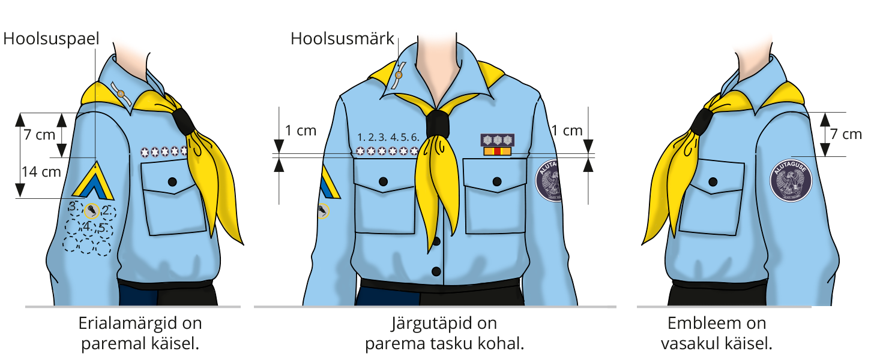

**Lisa 2**

Eraldus- ja tunnustusmärkide asukohad noortejuhi esindusvormil

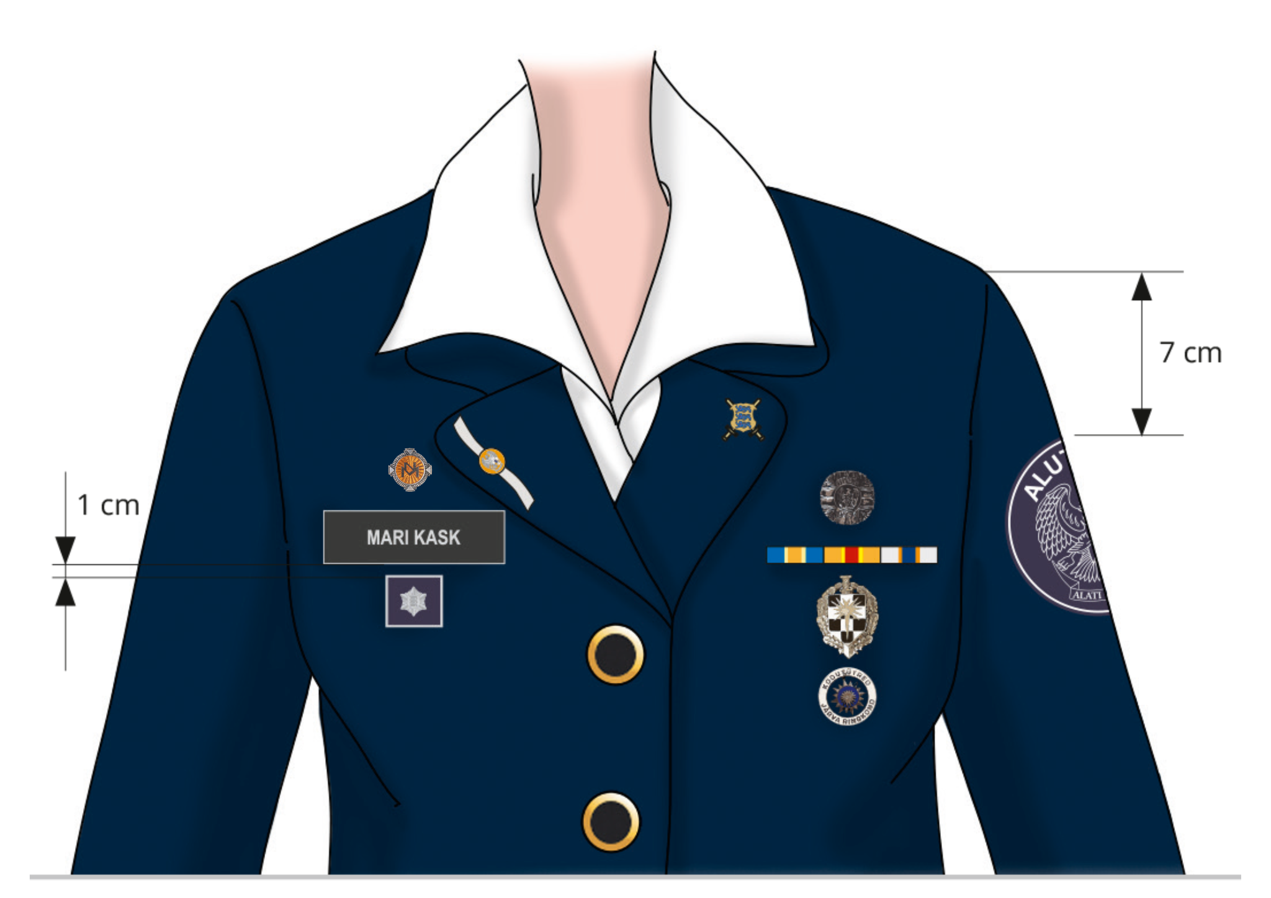

**Lisa 3**

Kodutütarde organisatsiooni ametikohatunnused esindusvormil

